Муниципальное бюджетное дошкольное образовательное учреждение «Детский сад комбинированного вида № 1 «Сибирячок»
633011, Новосибирская область, город Бердск, м-он Северный,20/1
тел.(8-383-41) 3-70-34, е-mail: bsk du01@mail.ru

Конспект непрерывной образовательной деятельности по познавательному развитию с использованием ТРИЗ-технологии, метод «Эвроритм» в подготовительной группе
«Необычное путешествие настольной лампы»

Выполнила воспитатель:
Чигишева Надежда Дмитриевна

г. Бердск, 2023
Цель: формировать у детей представления о настольной лампе и умения последовательно выполнять мыслительные операции, в соответствии с кодом этажа
Задачи:
Образовательные:
- расширить представления детей о настольной лампе, ее функциях;
- закрепить у детей умения анализировать и описывать систему связей объекта рукотворного мира с другими объектами, явлениями и событиями окружающего мира;
- учить обобщать, конкретизировать и строить умозаключения.
Развивающие:
- развивать связную речь, умение рассуждать;
-развивать у воспитанников познавательный интерес, творческие способности, воображение.
Воспитательные:
- воспитывать уважительное отношение к мнению сверстников.
Тип занятия: тематическое
Методы и приёмы: Метод эвроритм (технология-ТРИЗ), наглядный, словестный, игровой, практический.
Приоритетная образовательная область: Познавательное развитие
Область в интеграции: Речевое развитие, Социально-коммуникативное развитие, Физическое развитие, Художественно-эстетическое развитие
Предварительная работа: Подготовка дидактических пособий, наглядного материала, физкультминутки, технических средств.
Оборудование: мольберт, магниты, маркер, значки по методу эвроритм, картинки с лампами, ее частями, дополнительные картинке по теме занятия, листы чистые, карандаши, мелки, настольная лампа, коробка.
Ход НОД:
Педагог обращает внимание детей на коробку:
Воспитатель: В этой коробке находится какой-то объект. Он изготовлен людьми и почти у каждого из вас этот объект есть дома. Я открою коробку только тогда, когда вы угадаете загадку об этом объекте.
Моя загадка будет без слов:
Внимательно следите за руками и постарайтесь угадать объект. Он вот такой... (обводит руками вероятные контуры настольной лампы, берет воображаемый шнур, вставляет в розетку, нажимает на кнопку и показывает пальцами, как «как зажигается свет»). Угадайте объект... (дети высказывают предположения и аргументируют их).
Настольная лампа достается из ящика.
Воспитатель: А у вас тоже есть настольные лампы?
Ответы детей
Воспитатель: Я думаю, лампа очень рада, что вы ее угадали! Она решил попутешествовать по волшебным этажам нашего домика. Пустим ее в наш домик?
Дети: Дааа
Воспитатель: Давайте посчитаем, сколько этажей у нас в домике?
Дети считают этажи (9 этажей)
Воспитатель: Мы с вами помним, что на каждом этаже с лампой будут приключаться необычные истории?
Воспитатель: Давайте посмотрим на первый этаж, что это у нас за значок и что приключается на нем с нашим предметом? Что это означает?
Дети: «Дело».
Воспитатель: Для чего человек придумал настольную лампу?
Ответы детей (настольная лампа освещает поверхность стола)
Воспитатель: Главное дело настольной лампы это?
Ответы детей (освещать, давать свет)
Воспитатель: Молодцы! Передвигаемся с вами на следующий этаж, что это у нас за этаж? Что обозначает этот значок?
Дети: Главные части либо части
Воспитатель: Да на этом этаже настольная лампа захотела узнать, какие же у нее есть части, и какая из них самая главная?
Ответы детей (у настольной лампы есть: стойка или корпус основание, плафон, кнопка, лампочка, патрон, шнур питания с вилкой, держатель, подставка).
Воспитатель: А какая из них самая главная часть у лампы настольной?
Ответы детей (шнур питания с вилкой, плафон, лампочка)
Воспитатель: Конечно. Электричество это энергия, мотор, у лампочки цоколь, который позволяет получить освещение. Если не будет электричества, то что будет в итоге, какой можно сделать вывод?
Ответы детей (лампа не будет освещать)
Воспитатель: А вот и следующий этаж. Который он по счету, дети? Что он обозначает?
Дети: «Друзья»
Воспитатель: Правильно! На этом этаже у настольной лампы появилось много друзей - ламп. Они такие разные, расскажите о них.
Ответы детей ( офисные, детские, взрослые, декоративные, на присоске, на прищепке, на ножке(классические традиционные), с переключателем на проводе, сенсорная кнопка, выключатель кнопка и тд.)
Воспитатель: А сейчас я предлагаю вам придумать новых друзей нашей лампе, изменяя их по форме, цвету, размеру, количеству и материалу.
Работа с морфотаблицей меняем части по признакам, рассуждаем что хорошо в этом, а что плохо
Воспитатель: Молодцы! У вас очень хорошо все получилось.
Воспитатель: Как же называется наш следующий этаж?
Дети: «SOS».
Воспитатель: Да. Это сигнал беды. Что - то случилось с нашей настольной лампой. Что в самой лампе может нам помешать ей пользоваться? Как время может воздействовать на нее?
Ответы детей (нет какой - либо части или она испорчена, стала старой, перегорела лампочка и тд)
Воспитатель: Следующий этаж, который по счету? Он называется как?
Дети: «Волшебник»
Воспитатель: Верно, это волшебник. На этом этаже наша настольная лампа так крепко подружился с пластилином, что взял его свойства. Расскажите о такой лампе.
Ответы детей (будет мягким, пластилин пачкается - и испачкает нам одежду и тд)
Воспитатель: А теперь вам такое задание: придумайте друга для нашей настольной лампы, которая отдаст ему свои свойства. И не забудьте сказать, что в нем будет хорошего или плохого.
Ответы детей (не только освещает, но исполняет желания, увеличивается или уменьшается в размере) дети фантазируют и объединяют лампу с другими предметами и рассказывают, что происходит в итоге.
Физкультминутка:
Ос-ос-ос быстро убирает пылесос
(Сжимать большой и указательный пальцы)
Фон-фон-фон зазвонил наш телефон
(Хлопают в ладоши)
Визор-визор-визор папа смотрит телевизор
(Хлопают по коленям)
Жок-жок-жок стал горячим утюжок
(Хлопают по плечам)
Ен-ен-ен у мамы новый фен
(Сжимают ладони)
Воспитатель: А вот и следующий этаж - шестой. Кто скажет, как он называется?
Дети: «Неудачник»
Воспитатель: На этом этаже наша настольная лампа новая, красивая, как будто только приехал к нам из магазина, но ей никто не пользуется. Когда такое может быть?
Ответы детей (когда светло днем, светит солнце, горит люстра и все видно и тд.)
Воспитатель: А вот и следующий этаж. Что нас здесь ждет? Что это значит?
Дети: «Один»
Воспитатель: На этом этаже настольная лампа осталась одна в мире. Можно теперь ей пользоваться? Как можно уберечь ее? Наша единственная лампа когда-нибудь сломается, как быть?
Ответы детей (пользоваться нельзя. Чтобы сохранить, можно сфотографировать на память, найти возможность сохранения (оберегать от воды); сделать чертеж, модель для изготовления аналогов и тд.)
Воспитатель: Следующий этаж называется у нас как?
Дети: «Помощник»
Воспитатель: Надо подумать и назвать, какой предмет может выполнять то же дело, что и наша настольная лампа?
Ответы детей (светильник, люстра, фонарь, свеча, торшер, ночник, бра, святищийся стол и тд.)
Воспитатель: Вот мы и поднялись с вами на самый вверх, как называется наш последний этаж?
Дети: «Дело не нужно»
Воспитатель: Подумайте, когда может быть так, когда дело настольной лампы не нужно?
Ответы детей (не нужна настольная лампа и освещение объектов, потому что куда бы человек не посмотрел, объект начинает светиться, либо все объекты видны, даже если они не освещены)
Воспитатель: Урааа! Наша настольная лампа добралась до последнего этажа. Ей очень понравилось с вами путешествовать по этажам нашего волшебного домика! Вы большие молодцы, хорошо поработали. Узнали и придумали много нового. «Понравилось вам путешествовать вместе с лампой?» «Что вам особенно понравилось?»
Ответы детей
В конце занятия детям предлагается обязательно продуктивная деятельность.
Воспитатель: Теперь вам задание: изобразите такую настольную лампу, какую бы вам хотелось, чтобы у вас была. Она может быть, какой хотите, но должен делать свое дело. А я потом обязательно послушаю каждого из вас, и вы расскажите мне о своей настольной лампе.

Приложение 1
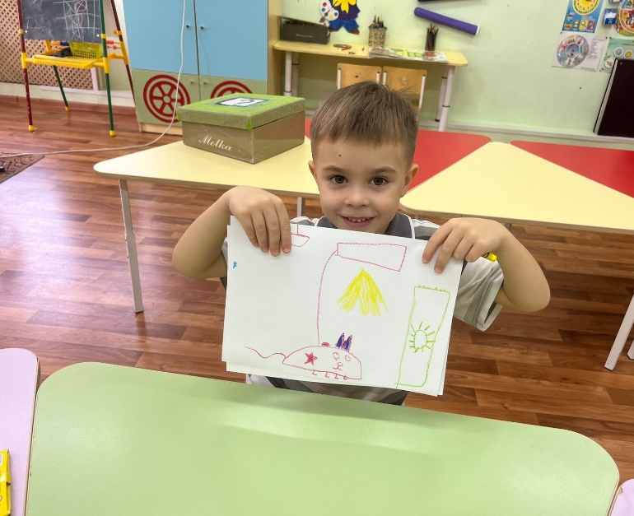

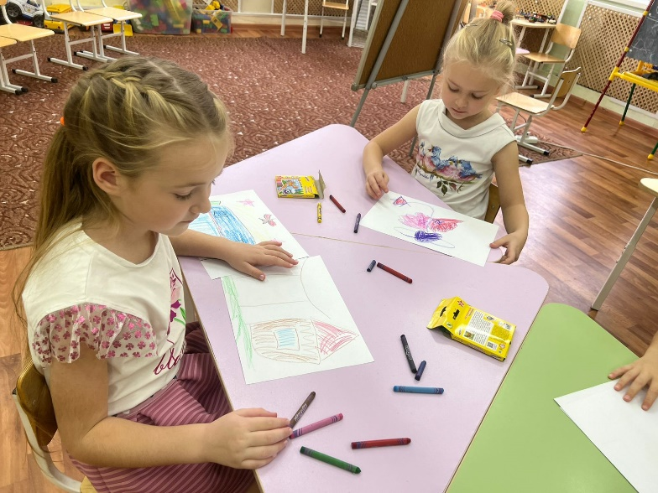

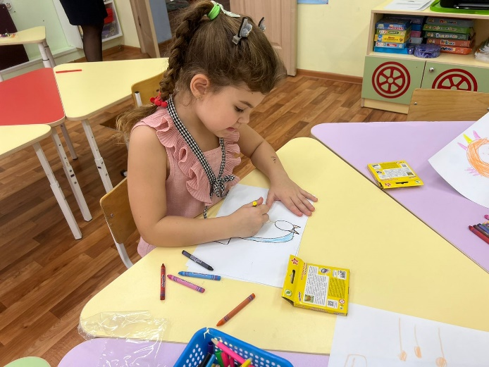

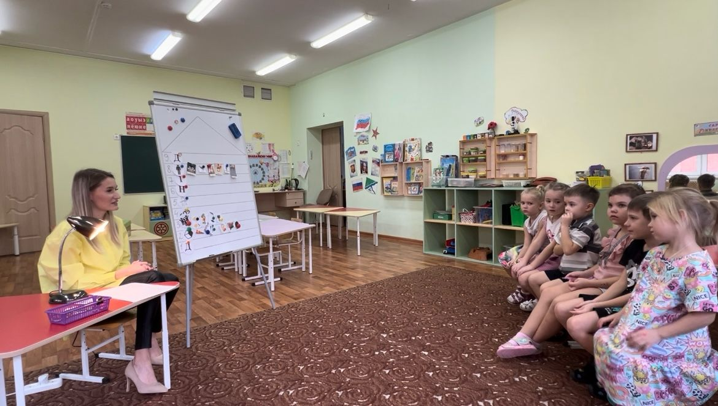

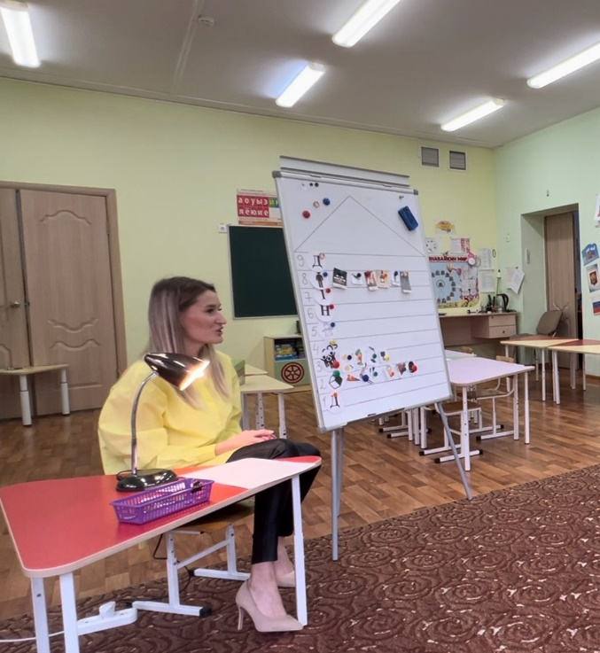
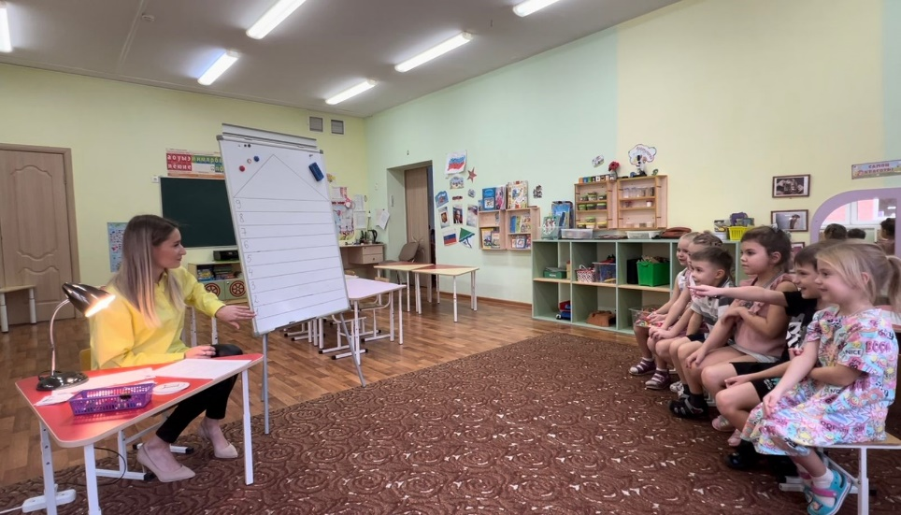
Приложение 2
Морфотаблица
 |  |  | 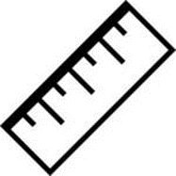 |  | 